ТИПИЧНЫЕ НАРУШЕНИЯ ТРЕБОВАНИЙ ОХРАНЫ ТРУДА ПРИ ВЫПОЛНЕНИИ РАБОТ
С ПОВЫШЕННОЙ ОПАСНОСТЬЮ
Работы с повышенной опасностью, требующие осуществления специальных организационных, технических мероприятий и контроля за их выполнением, выполняются по наряду-допуску на выполнение работ с повышенной опасностью.
Правилами по охране труда, утвержденными постановлением Министерства труда и социальной защиты от 01.07.2021 № 53, определено, что в организации, исходя из особенностей производства работ, составляются перечень работ, выполняемых по наряду-допуску, а также перечень уполномоченных должностных лиц нанимателя, имеющих право выдачи наряда-допуска.
При выполнении работ в охранных зонах объектов газораспределительной системы, электрических и тепловых сетей, линий, сооружений электросвязи и радиофикации, магистральных трубопроводов наряды-допуска выдаются при наличии соответствующих разрешений на их проведение.
Наряд-допуск оформляется в двух экземплярах. Первый экземпляр находится у лица, выдавшего наряд-допуск, второй - у руководителя работ. При производстве работ работающими сторонних организаций на территории организации наряд-допуск оформляется в трех экземплярах: первый экземпляр находится у лица, выдавшего наряд-допуск, второй –
у руководителя работ, третий экземпляр выдается уполномоченному должностному лицу организации, на территории которой производятся работы. Оформленный и выданный наряд-допуск регистрируется в журнале учета выдачи нарядов-допусков.
Лицо, выдавшее наряд-допуск, устанавливает необходимость производства и объем работ, определяет возможность безопасного их выполнения и несет ответственность за:
правильность и полноту указываемых в наряде-допуске мер безопасности;
качественный и количественный состав исполнителей работ;
назначение руководителя работ.
Руководитель работ:
перед допуском к работе знакомит работающих с мероприятиями по безопасному производству работ, проводит целевой инструктаж по охране труда с записью в наряде-допуске, обеспечивает выполнение подготовительных мероприятий;
осуществляет контроль за выполнением мероприятий, предусмотренных в наряде-допуске;
при возникновении опасности для жизни и здоровья работающих принимает меры по ее устранению, при необходимости прекращает работы и обеспечивает эвакуацию работающих из опасной зоны.
Следует обратить внимание, что в соответствии с Правилами по охране труда при выполнении строительных работ, утвержденными постановлением Министерства труда и социальной защиты Республики Беларусь, Министерства архитектуры и строительства Республики Беларусь от 31.05.2019, № 24/33, контроль выполнения предусмотренных в наряде-допуске мероприятий по обеспечению безопасности производства работ осуществляет лицо, выдавшее наряд-допуск.
После полного завершения работ по наряду-допуску, он закрывается руководителем работ и возвращается лицу, выдавшему наряд-допуск, который также делает в нем отметку о завершении работ.

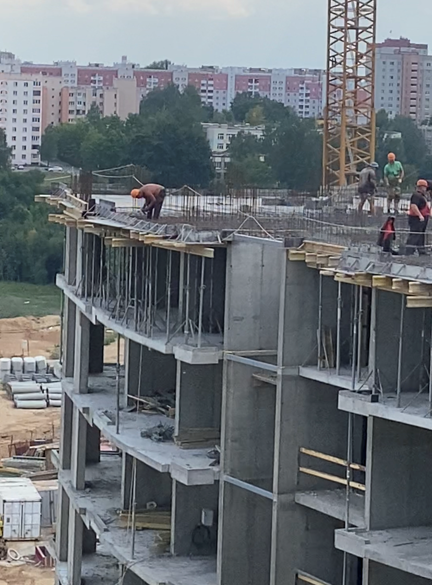
Наряд-допуск на работы на высоте с применением предохранительного пояса – допущено выполнение работающими строительно-монтажных работ на высоте без применения предохранительного пояса.

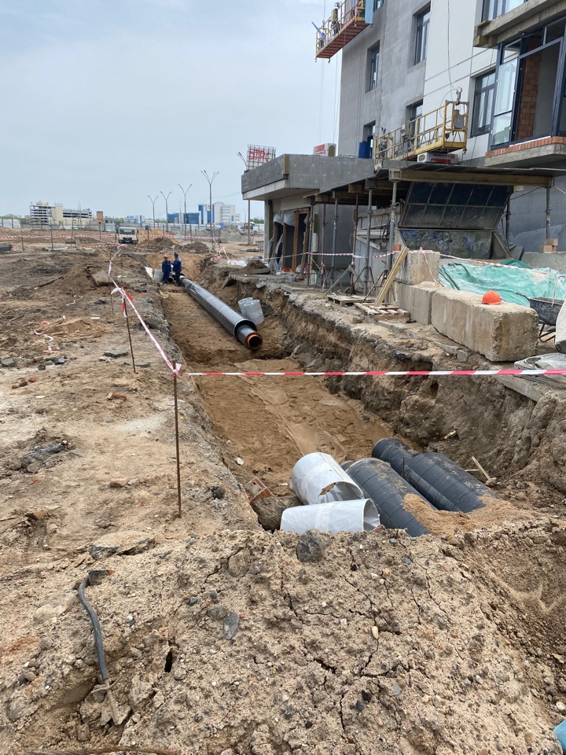
Наряд-допуск на выполнение работ на участках, где имеется или может возникнуть опасность из смежных участков работ– допущено одновременное выполнение земляных работ в опасной зоне выполнения работ со строительных подъемников без наличия соответствующих защитных устройств (настилы, сетки, навесы), установленных на расстоянии не более 6 м по вертикали от нижерасположенного рабочего места.

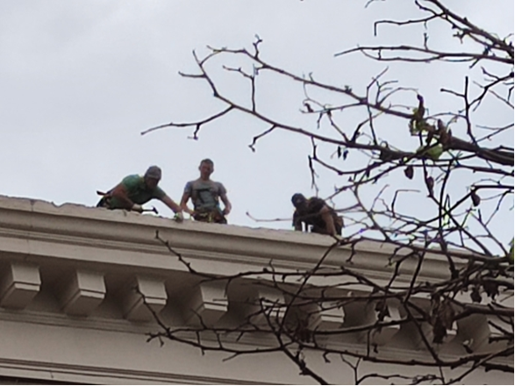
Наряд-допуск на выполнение работ на крыше здания с уклоном более 20° – допущено выполнение работающими строительно-монтажных работ на высоте без применения предохранительного пояса и защитных касок.

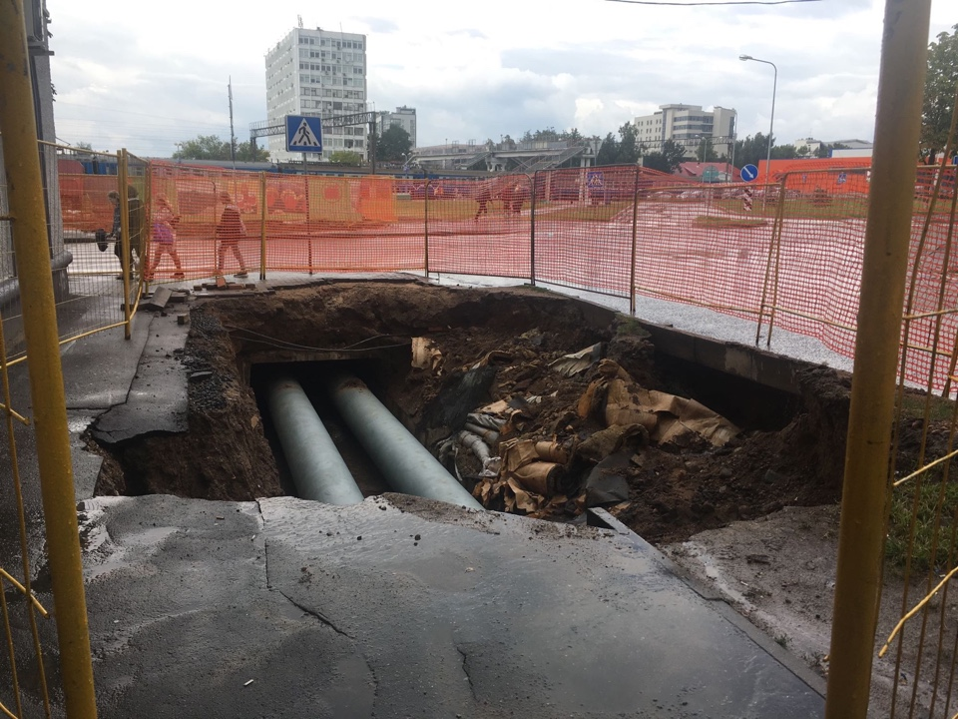
Наряд-допуск на производство земляных работ в зонах действующих коммуникаций – выемка, разработанная на улице населенного пункта, а также в местах, где происходит движение людей, ограждена защитным ограждением, на котором не установлены предупредительные надписи и знаки, а в ночное время - сигнальное освещение.

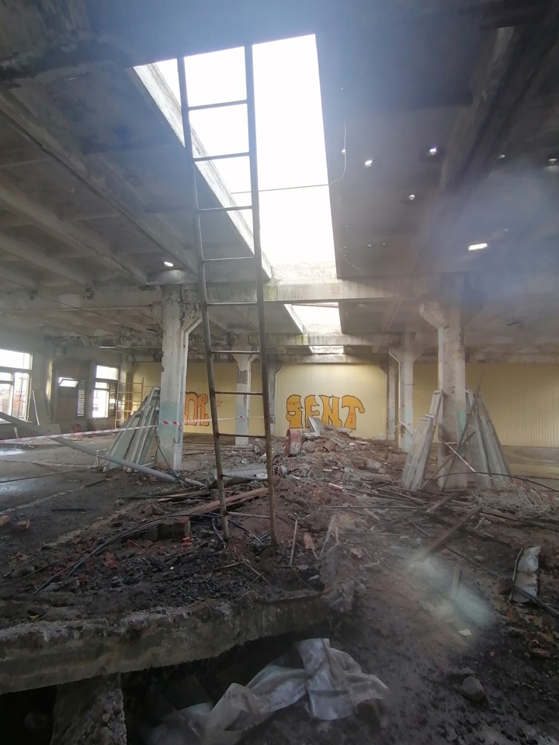
Наряд-допуск на строительно-монтажные работы, выполняемые в зданиях находящихся в аварийном состоянии, работы по их разборке – при разборке кровли здания не приняты меры, предотвращающие самопроизвольное обрушение или падение конструкции, неустойчивые конструкции, находящиеся в зоне выполнения работ.

